110年度輔仁大學高教深耕計畫活動成果表
計畫承辦單位： | 學務處職涯發展與就業輔導組
計畫編號及名稱： | 911V121塑造優質職涯自主學習環境
活動連絡人： | 洪璿堯 |  |  | 手機
聯絡電話： | 0229054141 |  |  | E-mail |  | Fj03670@mail.fju.edu.tw
活動成果
活動類型： | (1) 1.講座 2.研習會 3.國際研習與講座 4.工作坊 5.成果發表會 6.培訓課程 7.競賽 10.座談會 11.業界參訪 12.產業實習 13.其他活動：
活動名稱： | 公衛職涯分享-醫藥諮詢顧問業
主講人： | 陳建安系友
活動目標： | 透由畢業系友的工作經驗分享及產業介紹，可以引發學生對不同領域的工作有進一步的認識與了解，希望可以幫助學生未來職涯的規劃可以更多元化。
活動創新度： | (1) 1.無創新 2.微幅創新 3.大幅創新 4.完全創新
活動時間： | 日期： | 10/20 |  | 時間： | 12:30-13:30 |  |  | 活動天數： | 1
活動地點： | (1)1.校內 2.校外 |  | 地點名稱： |  | DG312教室
人數： | 報名人數： | 32 |  | 參與人數： |  |  | 32
參與人數身分： | 教師： 人／職員：人／學生：32人／校外人士： 人
活動滿意度： | 90%
活動內容歷程
1.陳凱倫老師介紹講師
2.講師經驗分享及工作介紹
3.Q&A
活動特色與成果
本次職涯講座特別邀請公衛系第十九屆陳建安學長與同學們分享關於職業生涯的經驗及心得，除了公衛系的學生外，同時也有外系的學生來報名參加，因此不論是報名率還是出席率都非常好。聽到學長這麼多有趣的經驗，讓台下的大家都沈浸在其中，學長也鼓勵大家可以多多嘗試不同的東西，從中不但可以學習到更多經驗，還能探索自己喜歡的事物，對於醫藥業顧問及諮商的經驗分享中，大家也都學習到在職場上要如何使自己作為一個被需要及成為有豐富經驗的人，聽到學長在面臨困境中的突破與成長，也使同學們在發問的時間中更加的踴躍。
活動照片 (可自行增列)
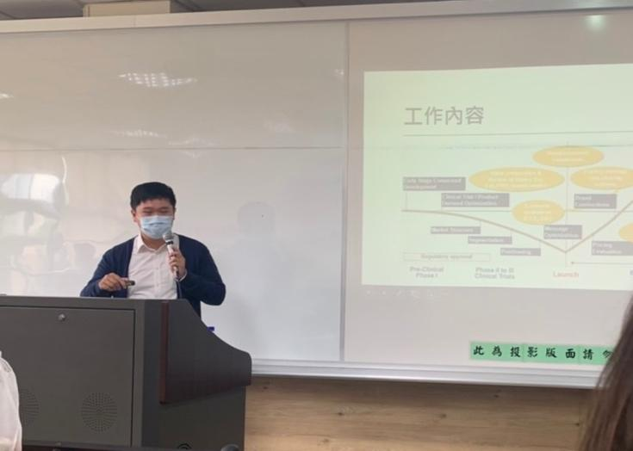 |  |  |  | 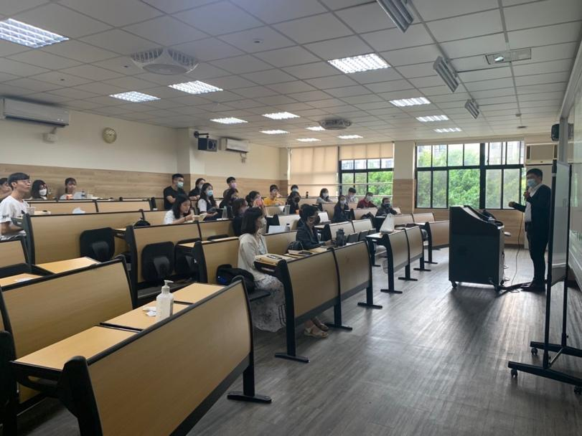
演講進行中 |  |  |  | 演講進行中

